De genezing van een lamme
Marcus 2, 1-12; Matteüs 9, 1-8

Het doel van deze serie is om de bijbelverhalen in begrijpelijke taal en met mooie illustraties dichtbij de belevingswereld van de kinderen te brengen. Het is vrij vertaald vanuit het Italiaans.

Via deze Word-versie is de tekst beschikbaar om aan te passen aan ieders eigen doelgroep.

In cursief staan er aanvullingen voor de leesbaarheid van de tekst.

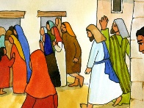 | Jezus komt terug in Cafarnaum: De mensen waren te weten gekomen dat Jezus weer terug was van zijn reis, dus van overal kwamen mensen naar zijn huis waar hij verbleef. Ze wilden hem zelf horen spreken.
 | Er waren zoveel mensen gekomen dat het huis bomvol zat, er was totaal geen plaats meer.
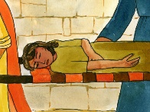 | Er kwamen vier mensen aan die een lamme op een geimproviseert bed bij Jezus wilde brengen.
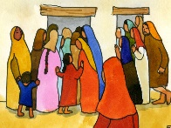 | Maar er was geen mogelijkheid om door de massa heen te komen.
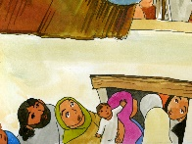 | Wat konden ze doen? Ze geven zich nog niet gewonnen. Ze zijn er zeker van dat alleen Jezus hun vriend kan genezen.
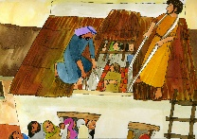 | Ze hijsen hun vriend met bed en al langs de voorgevel naar het dak. Dan halen ze wat dakplaten los en laten hun vriend midden in de kring van mensen aan de voeten van Jezus zakken.
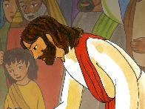 | Jezus is geraakt door het geloof van de vrienden. Tot de lamme zegt Jezus: “Mijn zoon, je zonden zijn je vergeven.”
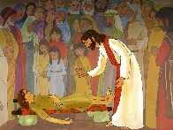 | De mensen in die tijd dachten dat de ziekte het gevolg was van de zonden die de zieke had gedaan. De lamme dacht dat God hem zo wilde straffen maar Jezus spreekt hem liefdevol aan met “zoon” en daarna pas geneest hij hem.
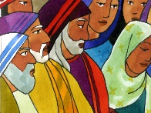 | Er waren daar ook enkele geleerden van de wet die bij zichzelf dachten: “Dat is godslastering om zo te spreken. Alleen God kan zonden vergeven.”
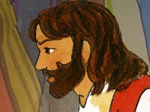 | Jezus weet wat ze denken en speekt ze aan: “Waarom redeneren jullie zo bij jezelf. Wat is gemakkelijker te zeggen, je zonden zijn je vergeven of neem je bed op en loop? Ik zal jullie laten zien dat de zoon van God op aarde de kracht heeft om zonden te vergeven.”  Jezus laat zien wie Hij is; Hij is de zoon van God, die zonden kan vergeven.
 | Dan zegt Jezus tot de lamme: “Neem je bed op en ga naar huis.”
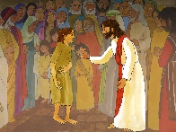 | De lamme staat op en is genezen. Hij neemt het bed waar hij op lag mee en gaat naar huis terwijl hij God dankt.
 | Dit hebben de mensen nog nooit meegemaakt en ze kijken Jezus allemaal sprakeloos aan.
 | Jezus zegt: “God heeft dit wonder gedaan.“ Samen bedanken ze God die deze buitengewone dingen doet.

